|  |
| --- |
| Manual de Usuario de SnoutPoint |
| Manual para el uso de SnoutPoint |
| SnoutPoint Networks |

**Introducción**

Este manual indica los pasos necesarios para crear, editar y eliminar una cuenta en la red social de mascotas SnoutPoint como también como iniciar y cerrar sesión después de tener ya una cuenta activa.

Los requisitos mínimos necesarios para poder acceder y navegar en la red social son:

* Computador con procesador 2,53 GHz o superior.
* Memoria RAM de 3,00 GB o superior.
* Sistema operativo de 32 o 64 bits.
* Conexión a internet de 2MB o más.
* Navegador Google Chrome instalado. [(Guía para instalar Google Chrome)](https://support.google.com/chrome/answer/95346?hl=es-419)

**Acceso al servidor**

El prototipo se encuentra en modo de desarrollo, por lo tanto no se ha hecho su lanzamiento en un servidor dedicado y público todavía, por lo cual hay que realizar un acceso por medio de Cloud9 (entorno de desarrollo web para ruby on rails).

**1. Ingreso a Cloud9**

Inicialmente se debe ingresar a la página de Cloud9: <https://c9.io/> y posterior a esto se debe oprimir el botón de *SIGN IN*  ubicado en la parte superior derecha de la página como se muestra en la siguiente imagen resaltado con rojo.

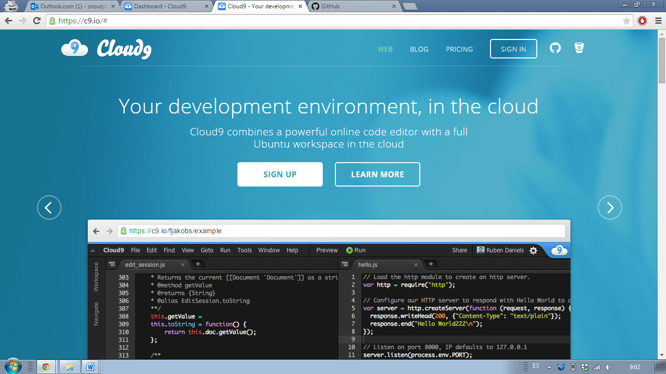

Posterior a esto, será redirigido a una pantalla de inicio de sesión, donde se encuentran los campos de nombre de usuario y contraseña. Para acceder al sistema, se manejan estos datos:

* Username: SnoutPoint
* Contraseña: ingesoft

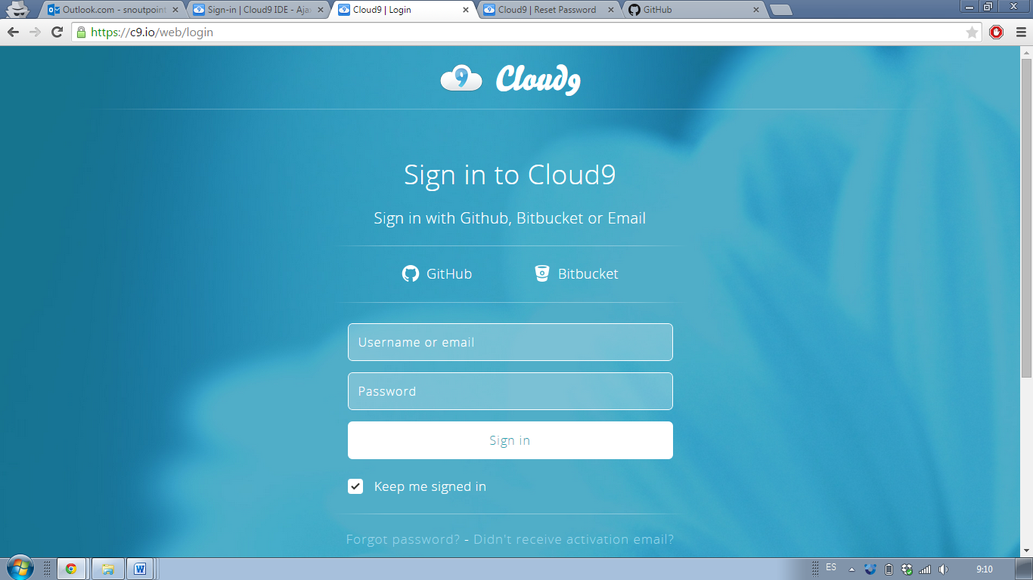En el campo de *username or email* se ingresa SnoutPoint y en *password* ingesoft. Una vez que estos campos han sido llenados con esta información, se oprime el botón de login, como se muestra en la imagen.

Username: SnoutPoint

Password: ingesoft

Una vez autenticado, será redirigido a la página principal de la cuenta. Para este caso, hay que ir a seleccionar el proyecto correspondiente para acceder a este, dando click en el proyecto correspondiente, como se muestra en esta imagen rodeado de un rectángulo rojo:

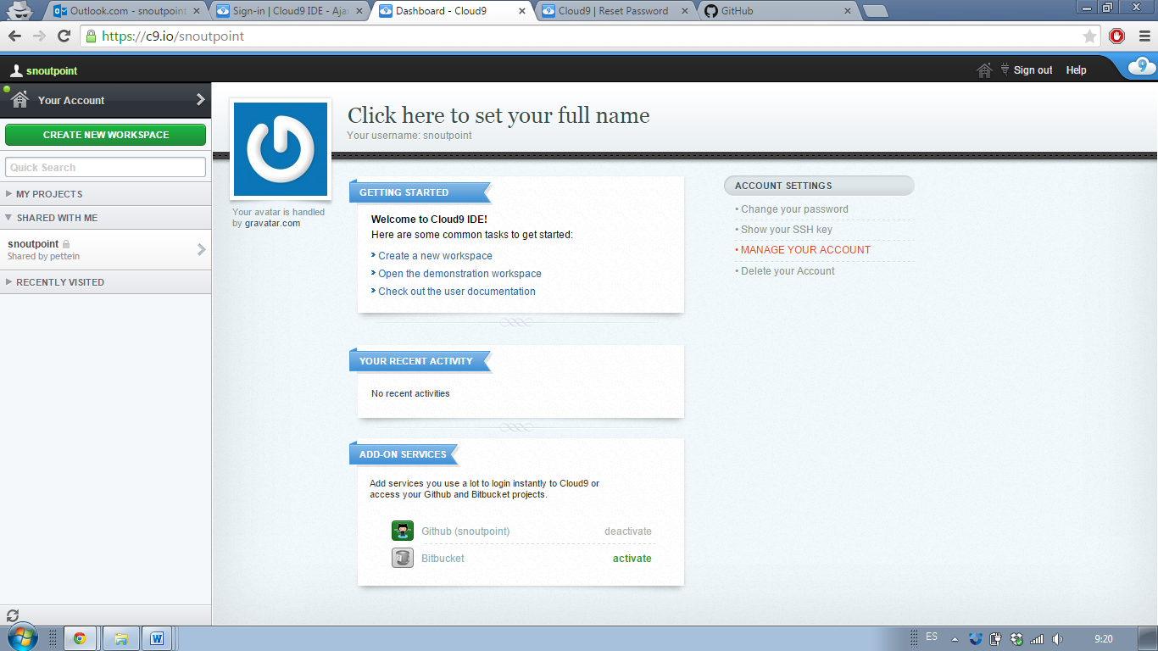

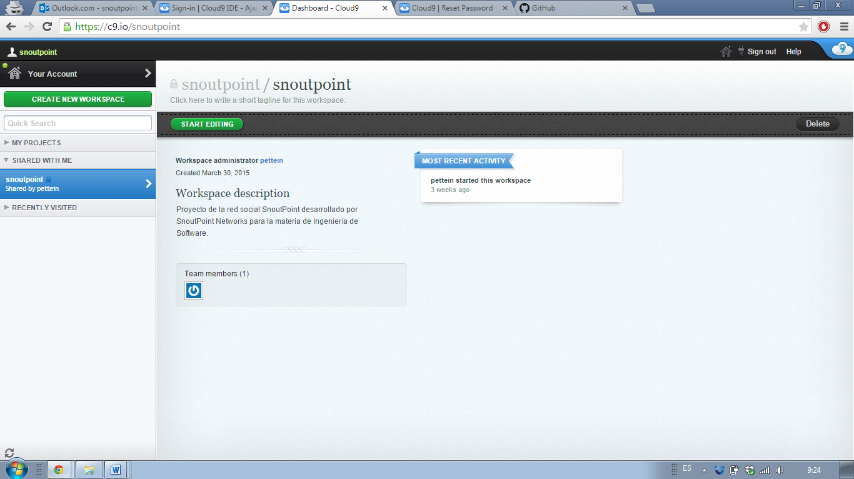Cuando se selecciona el proyecto, se despliega la información de este y un botón para acceder a este con el nombre de *start editing*. Se da click a este botón como se muestra en la siguiente imagen:

Al dar click en este botón, será redirigido a la página donde está el código fuente del proyecto y una región de línea de comandos en la parte inferior de la página, resaltado con el rectángulo rojo. En esta área es necesario escribir la siguiente línea de comandos para poner en funcionamiento la red social:

**rails s -p $PORT**

Posteriormente se oprime la tecla ENTER, ejecutando el comando.

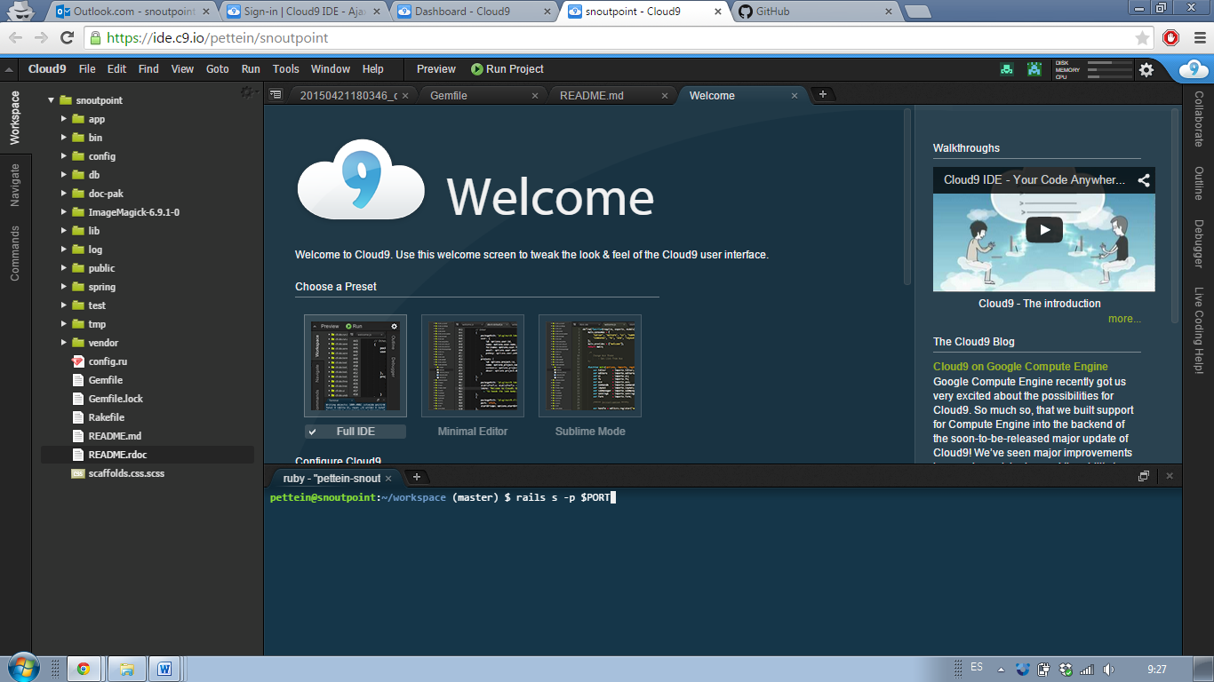

Una vez realizado este proceso, ya puedes realizar las operaciones de la página web Snoutpoint, como se explicaran en detalle a continuación.

**CREAR CUENTA (SIGN-UP):**

1. **Ingresar a internet:** Se debe conectar a internet vía Google Chrome, dando click en el icono del navegador, ya instalado en el computador donde se desea ingresar a la red social.
2. 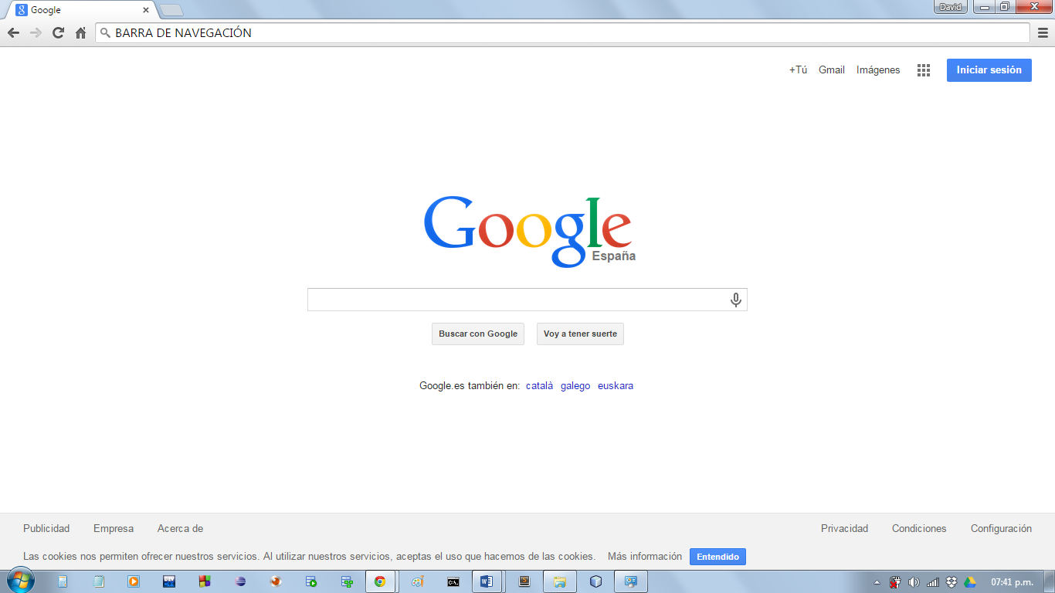**Consultar página:** Luego de acceder a internet se debe dirigir a la página de SnoutPoint, escribiendo la dirección web de la página <https://snoutpoint-pettein-1.c9.io> en la barra de navegación.
3. **Conocer la página:** Si se ha digitado correctamente la dirección web de la red social se verá la siguiente página (página inicial de la red social):

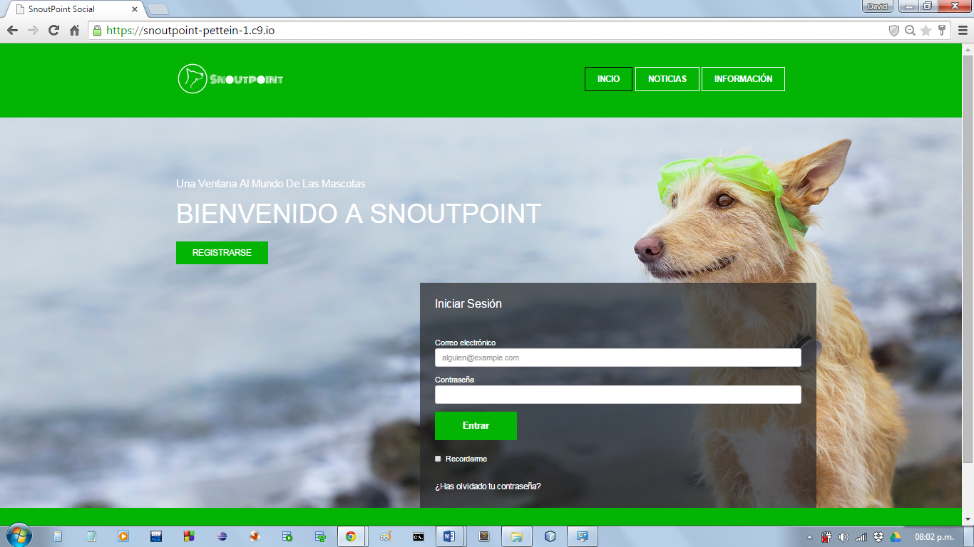

En la parte superior de esta página se observa un menú con 3 botones:

* *Inicio*: Si no se tiene una cuenta activa y no se ha iniciado sesión redirige a la página inicial de la red social, si ya tiene una cuenta activa y se ha iniciado sesión se observarán las noticias principales asociados a la cuenta con la que se está navegando.
* *Noticias*: Muestra las noticias asociadas a mascotas perdidas y encontradas. No se necesita tener una cuenta o iniciar sesión para acceder a esta sección.
* *Información*: Información general de la red social SnoutPoint.

Temporalmente estas redirecciones no se encuentran activas ya que la red social se encuentra en desarrollo.

En la parte inferior derecha se encuentra un recuadro para poder ingresar a la red social SnoutPoint en caso de ya haber creado una cuenta.

En la parte izquierda de la página inicial se observa el botón “Registrarse” para crear una cuenta nueva en la red social SnoutPoint.

1. 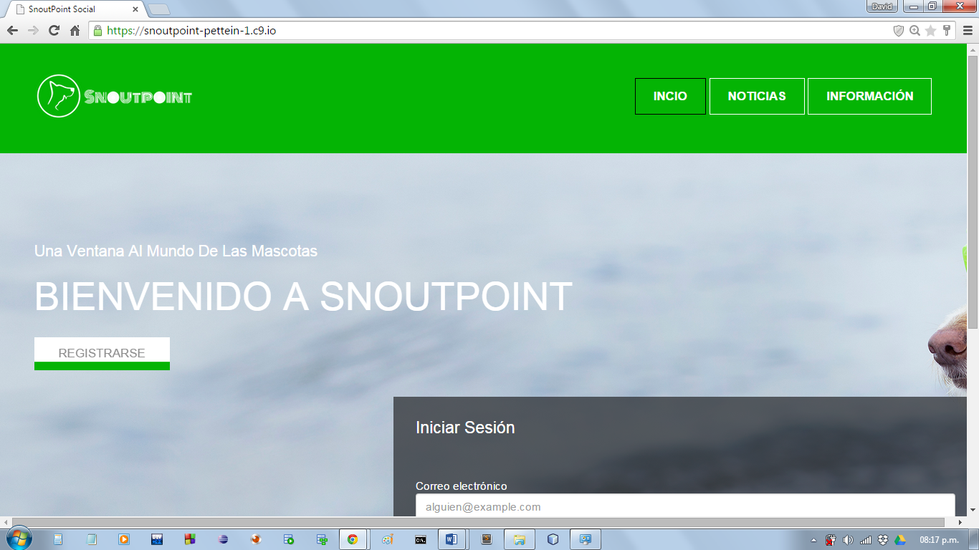**Iniciar registro:** Se debe presionar el botón “Registrarse” que redirigirá a un formulario de registro:

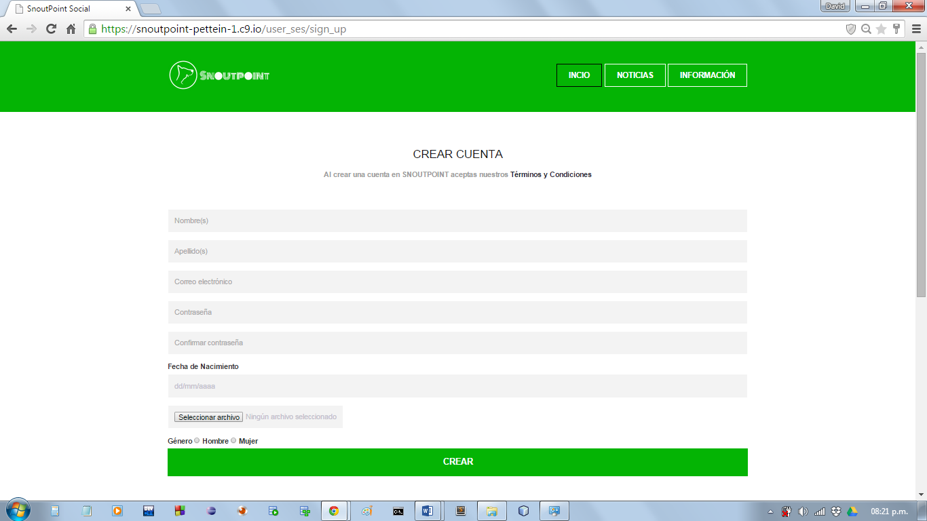Esta es la página (formulario de registro) para ingresar los datos básicos del nuevo usuario:

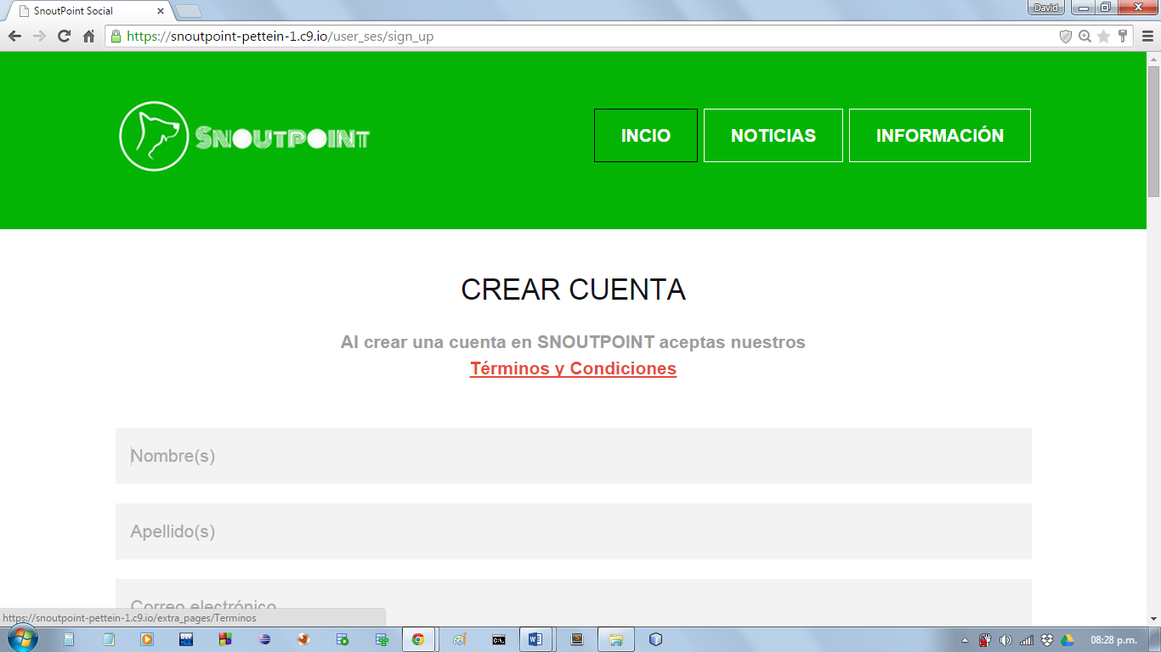También se observa un link a “Términos y Condiciones” los cuales son aceptados por el nuevo usuario al crear una cuenta en la red social SnoutPoint.

1. **Ingresar datos básicos:** En la página de registro existe un formulario con los siguientes campos: Nombres, Apellidos, Correo electrónico, Contraseña, Fecha de Nacimiento, Género y Foto. Cada uno de estos campos deben ser diligenciados por el nuevo usuario de la siguiente manera:

* ***Nombres:*** Nombres del nuevo usuario, los cuales servirán para buscarlo en la red social SnoutPoint y serán los que se mostrarán como información básica del usuario. Este campo es **obligatorio**.
* ***Apellidos:*** Apellidos del nuevo usuario, los cuales servirán para buscarlo en la red social SnoutPoint y serán los que se mostrarán como información básica del usuario. Este campo es **obligatorio**.
* ***Correo Electrónico:*** Es necesario un correo electrónico válido que maneje el usuario, con el cual accederá a la red social cada vez que quiera iniciar sesión. Este campo es **obligatorio**.
* ***Contraseña:*** Contraseña asociada a la cuenta que se está creando, necesaria cada vez que se quiera iniciar sesión en la red social, debe ser una cadena alfa-numérica, sin espacios y debe con 8 caracteres mínimo. Este campo es **obligatorio**.
* ***Confirma Contraseña:*** Se debe escribir la misma cadena escrita en ***Contraseña*** para verificar la contraseña que el usuario ha digitado. Este campo es **obligatorio**.
* ***Fecha de Nacimiento:*** Debe indicar la fecha de nacimiento del nuevo usuario cuyo formato es dd/mm/aaa (día, mes, año).

Si se sitúa con el mouse en el borde derecho de este campo aparecerán unas flechas que desplegaran un calendario para facilitar el ingreso de la fecha de nacimiento. Cabe aclarar que al fecha mínima que muestra este calendario es el primero de Enero del 2002 (01/01/2002) ya que uno de los términos y condiciones para ingresar a la red social es ser mayor de 13 años. Este campo es **obligatorio**.

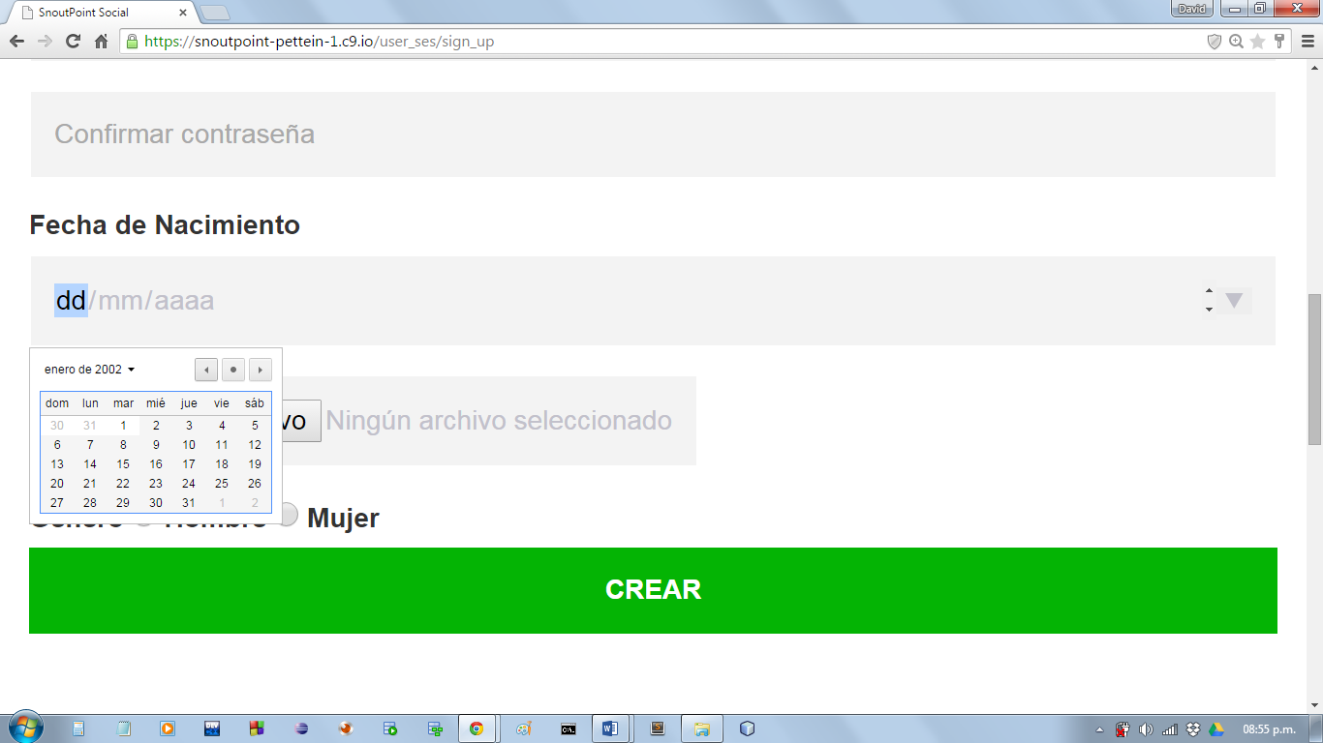

* ***Género:*** Se debe seleccionar el género del nuevo usuario: “Hombre” o “Mujer”. Este campo es **obligatorio**.
* ***Foto:*** Si el usuario lo desea puede seleccionar una imagen de su computador en formato PNG o JPEG, la cual se mostrará como información básica del usuario, si no se selecciona ninguna foto se colocará la imagen por defecto. Este campo **no es obligatorio**.

1. **Finalizar registro:** Luego de haber diligenciado los campos marcados como obligatorios en el paso anterior se debe oprimir el botón “Crear”, con el cual automáticamente el usuario acepta los “Términos y Condiciones” de la red social SnoutPoint y se crea una cuenta en el sistema con los datos brindados en el formulario de registro. Si falta diligenciar algún campo marcado como obligatorio no se podrá crear la cuenta y el formulario le solicitará la información faltante:

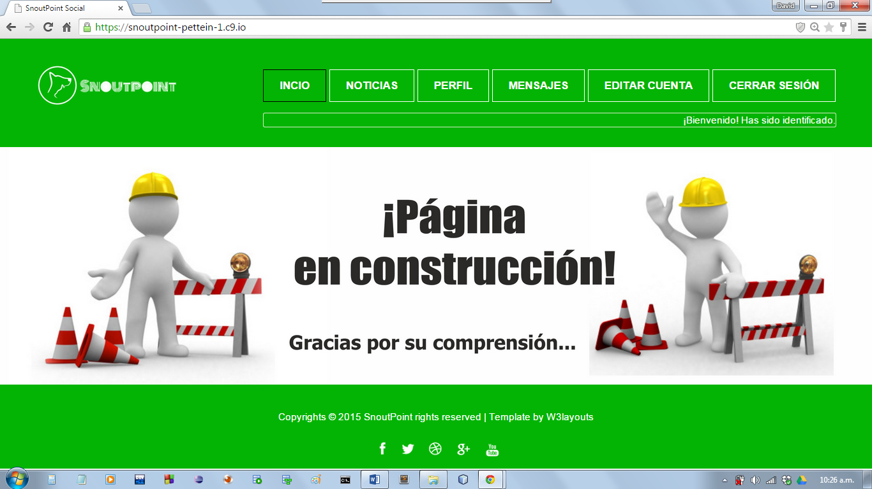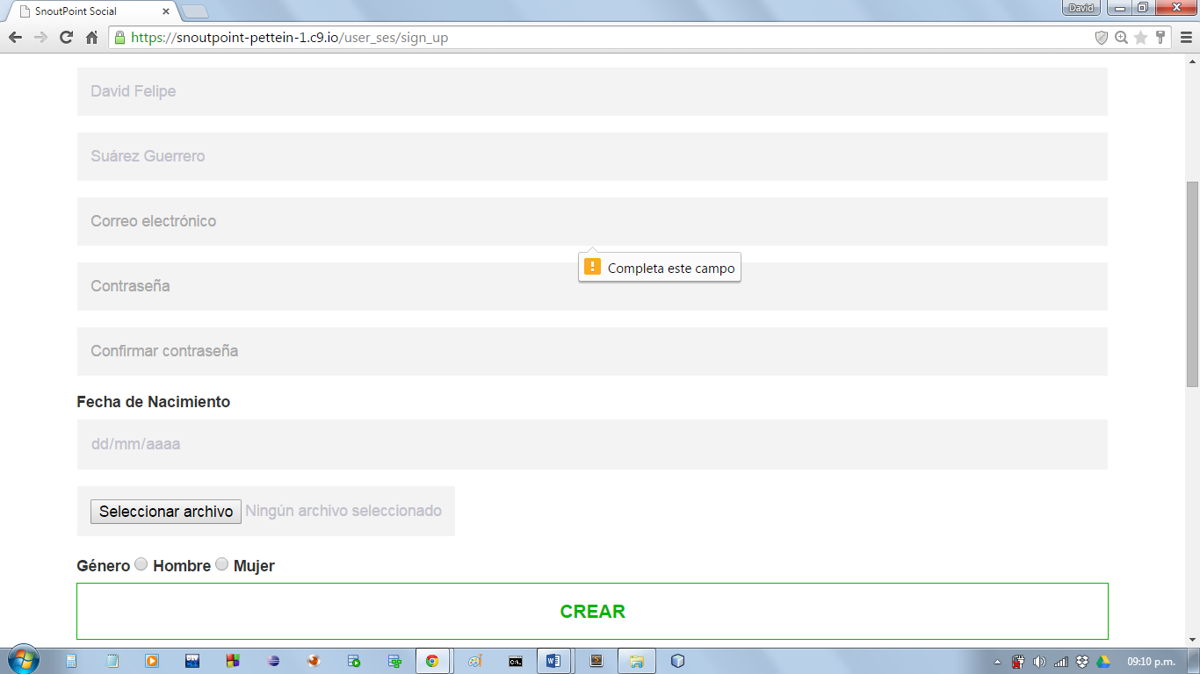Luego de haber ingresado los datos necesarios y haber presionado el botón “Crear” el usuario, por primera vez, iniciará sesión en la red social para mascotas SnoutPoint, será redirigido a la página donde se listaran las noticias asociadas a su cuenta, publicaciones de sus amigos, servicios, etc. y se notificará al usuario de que su cuenta se ha creado correctamente.

**EDITAR CUENTA:**

1. **Ingresar a internet:** Se debe conectar a internet vía Google Chrome, dando click en el icono del navegador, ya instalado en el computador donde se desea ingresar a la red social.
2. **Consultar página:** Luego de acceder a internet se debe dirigir a la página de SnoutPoint, escribiendo la dirección web de la página <https://snoutpoint-pettein-1.c9.io> en la barra de navegación.
3. **Ingresar a SnoutPoint:** Si se ha digitado correctamente la dirección web de la red social se verá la siguiente página (página inicial de la red social):



Aquí se debe iniciar sesión mediante el recuadro ubicado en la parte inferior derecha para continuar.

1. 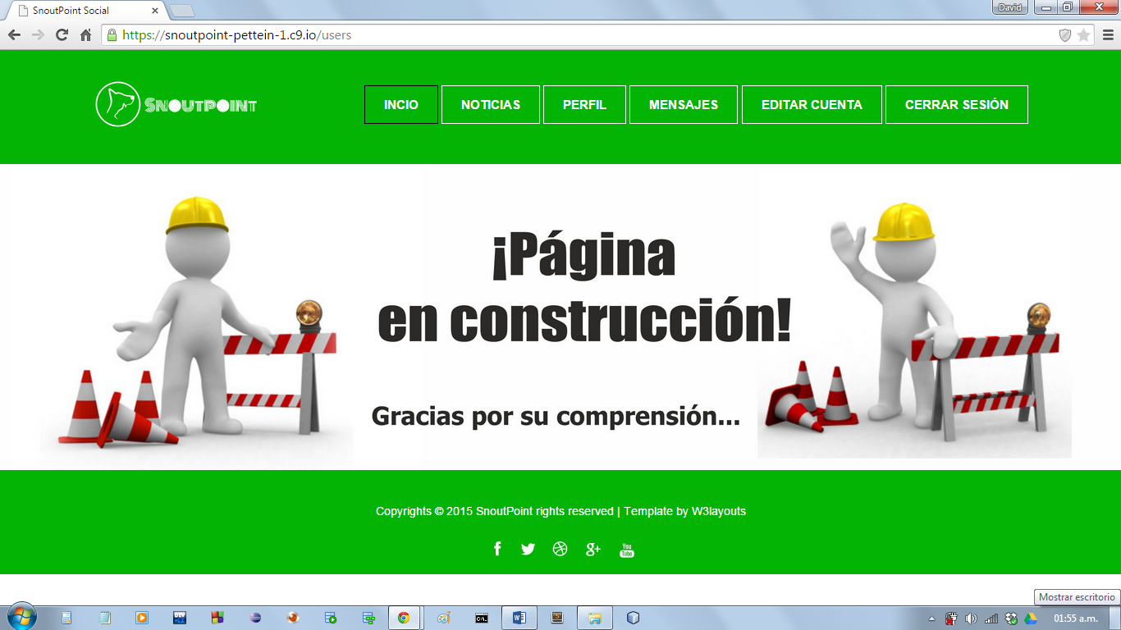**Iniciar la edición:** Una vez iniciada la sesión en la red social se debe ubicar en el menú superior de la página el botón “Editar Cuenta” y presionarlo.

Este botón redirigirá al formulario de edición de cuentas que contará con los mismos campos que el formulario de registro con la diferencia que estos campos tendrán la información del usuario actual.

1. 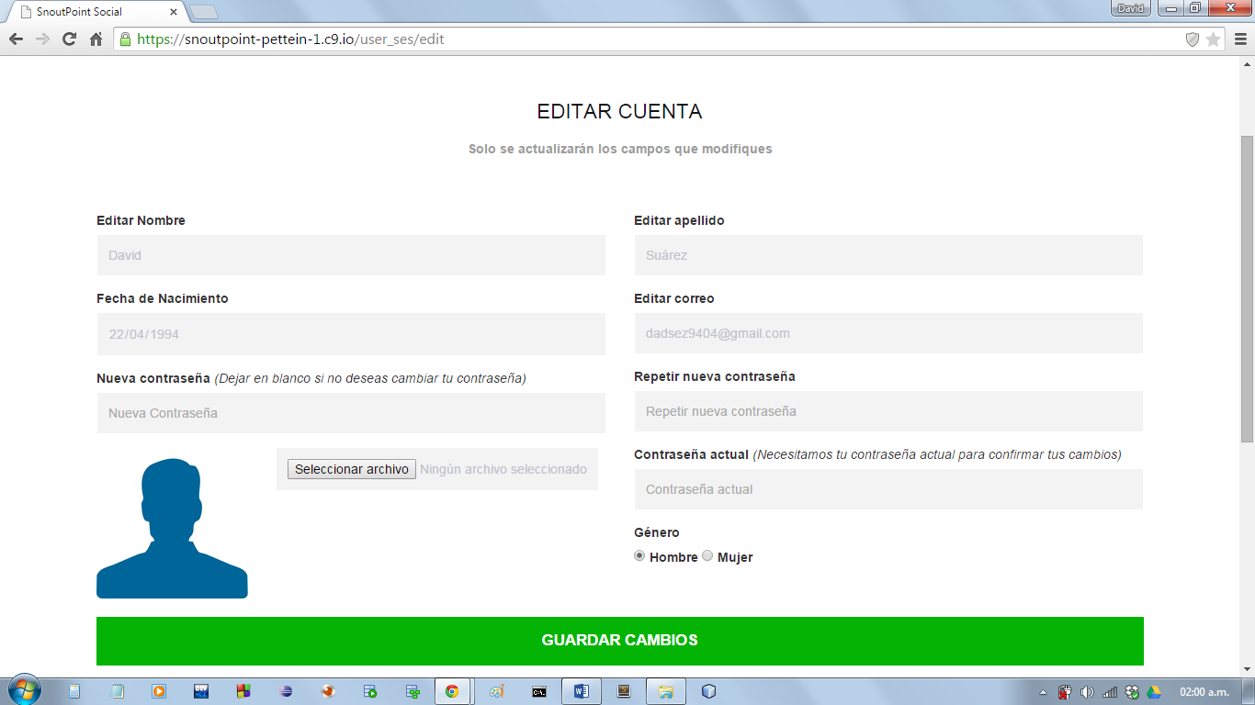**Cambiar la información:** Una vez en el formulario de edición que tiene campos para editar: Nombres, Apellidos, Correo electrónico, Contraseña, Fecha de Nacimiento, Género y Foto se podrá digitar la nueva información de los campos que se deseen cambiar, solo se actualizarán los datos que el usuario modifique por ende en este formulario el único campo requerido es la confirmación de contraseña, necesaria para verificar que los cambios son hechos por el dueño de la cuenta. En caso de querer modificar la contraseña también será obligatorio el campo “Repetir Contraseña”.
2. 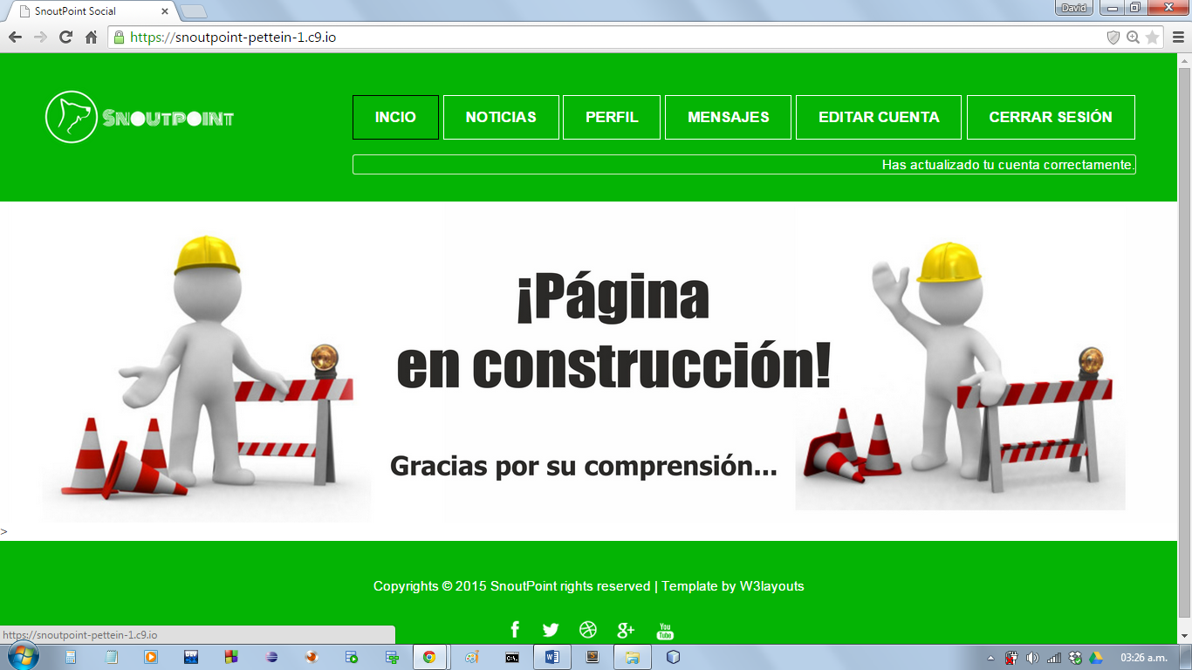**Finalizar edición:** Luego de haber modificado los datos que se querían cambiar, se presiona el botón “Guardar Cambios” el cual actualiza solo los campos modificados por el usuario, redirige a la página inicial de la red social y notifica al usuario de que sus cambios se han guardado correctamente.

**ELIMINAR CUENTA:**

1. **Ingresar a internet:** Se debe conectar a internet vía Google Chrome, dando click en el icono del navegador, ya instalado en el computador donde se desea ingresar a la red social.
2. **Consultar página:** Luego de acceder a internet se debe dirigir a la página de SnoutPoint, escribiendo la dirección web de la página <https://snoutpoint-pettein-1.c9.io> en la barra de navegación.
3. **Ingresar a SnoutPoint:** Si se ha digitado correctamente la dirección web de la red social se verá la siguiente página (página inicial de la red social):



Aquí se debe iniciar sesión mediante el recuadro ubicado en la parte inferior derecha para continuar.

1. **Buscar “Cancelar mi cuenta”:** Una vez iniciada la sesión en la red social se debe ubicar en el menú superior de la página el botón “Editar Cuenta” y presionarlo.

Este botón redirigirá al formulario de edición de cuentas que contará con los mismos campos que el formulario de registro y en la parte final de este formulario (bajo el botón “Guardar Cambios”) se encuentra la opción para eliminar la cuenta de usuario*. “¿No somos lo que necesitas? Cancelar mi cuenta”*

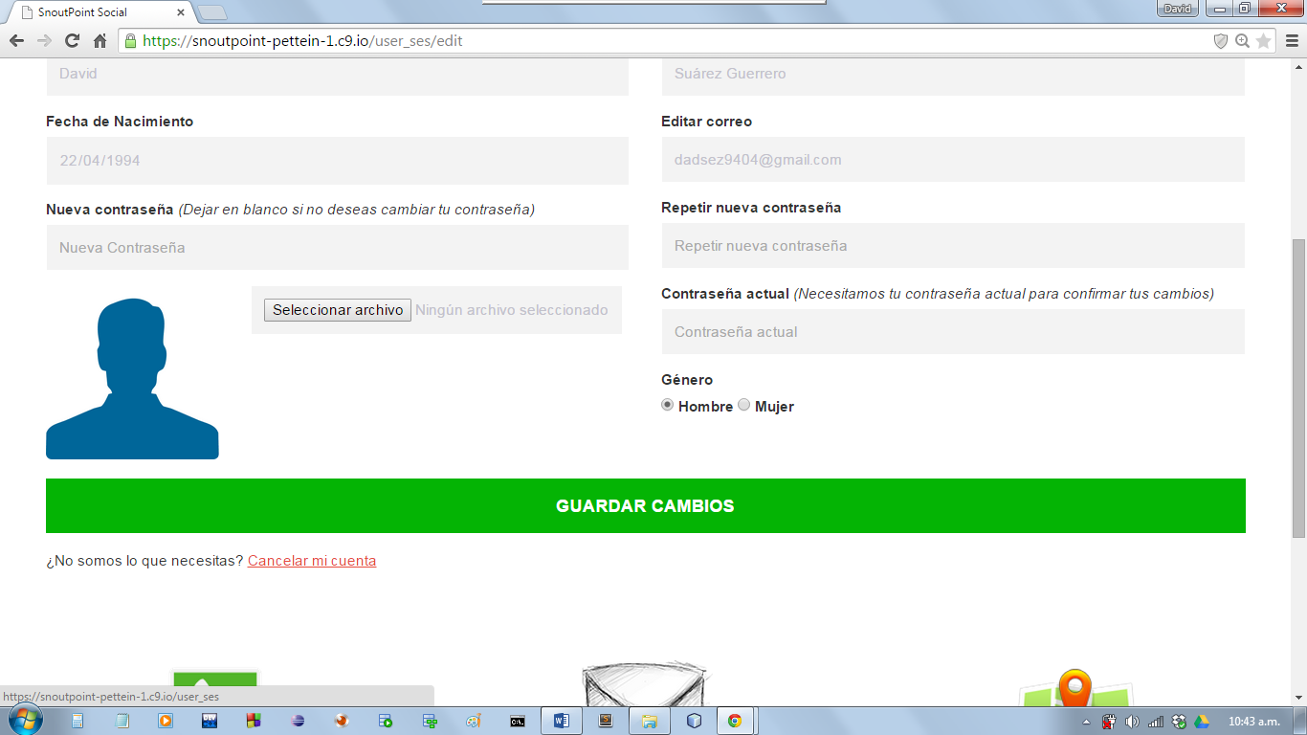

1. 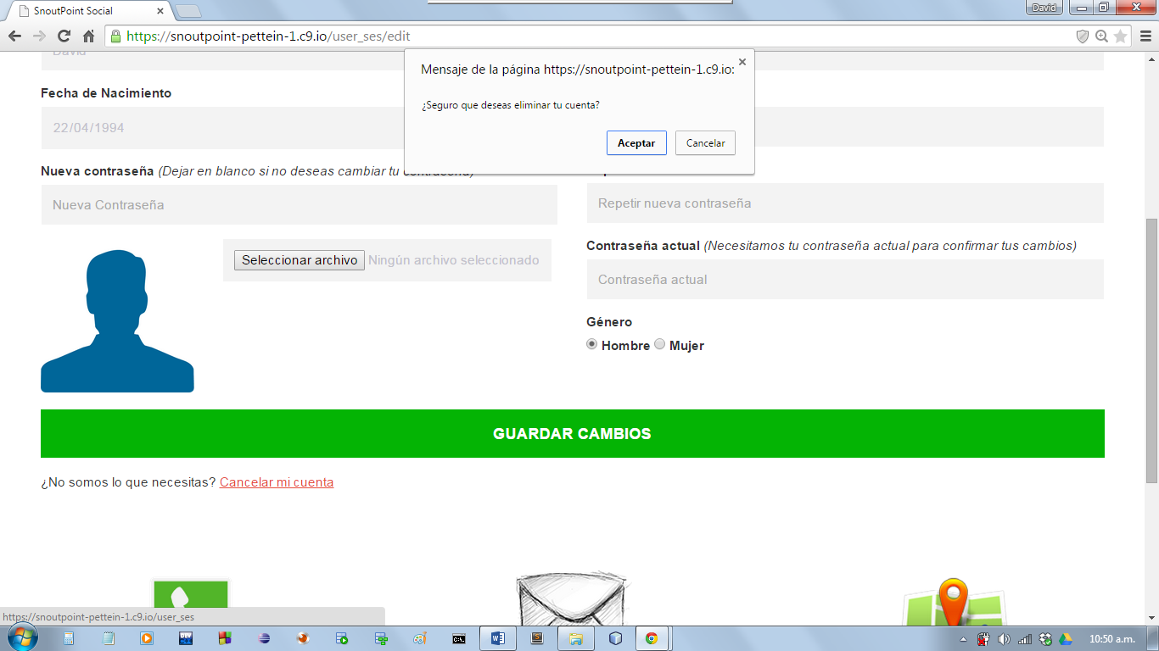**Cancelar cuenta:** Se debe presionar “Cancelar mi cuenta”, luego la página pedirá verificar si se está seguro que desea eliminar la cuenta.
2. 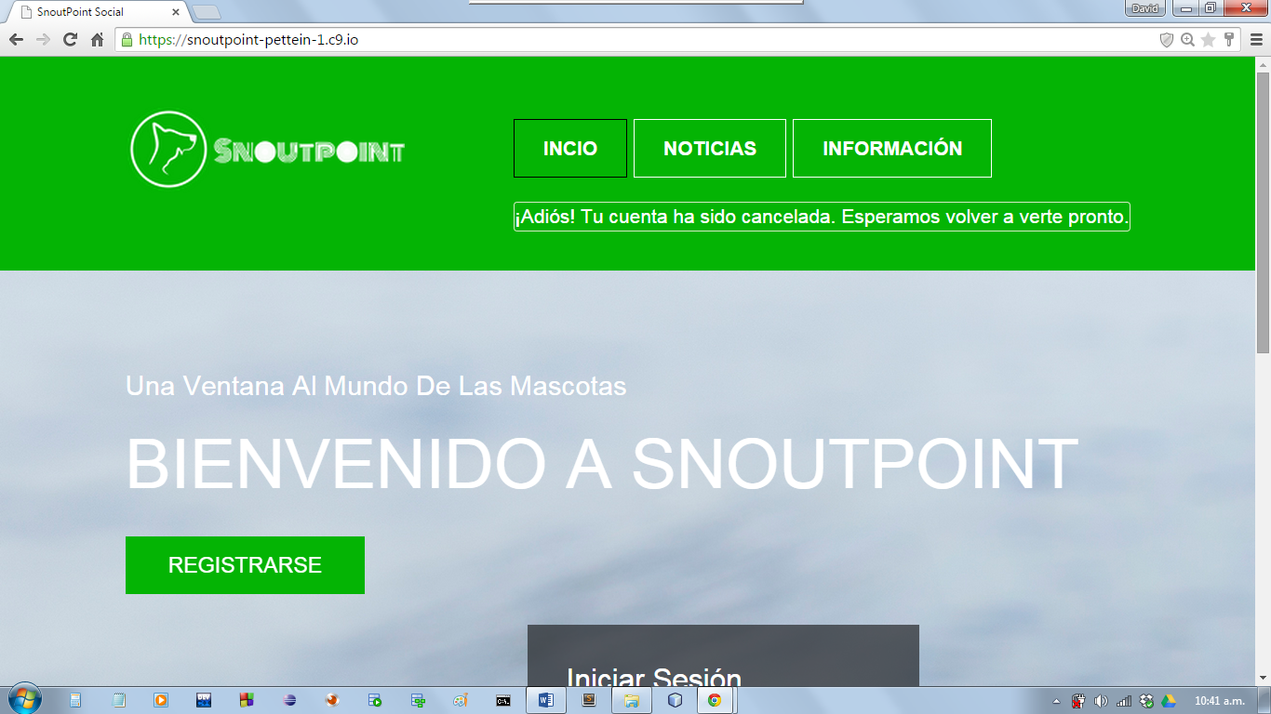**Verificar:** Esta verificación es usada por para cerciorarse que el usuario no presionó “Cancelar mi cuenta” por equivocación, de ser así se debe presionar “Cancelar” de lo contrario “Aceptar” con lo cual finalmente se eliminará la cuenta del usuario en el sistema (la información asociada a la cuenta de usuario será manejada según los “Términos y Condiciones” de SnoutPoint), se redirigirá a la página inicial de SnoutPoint y se notificará si la operación fue exitosa.

**INICIAR SESIÓN (SIGN-IN)**

1. **Ingresar a internet:** Se debe conectar a internet vía Google Chrome, dando click en el icono del navegador, ya instalado en el computador donde se desea ingresar a la red social.
2. **Consultar página:** Luego de acceder a internet se debe dirigir a la página de SnoutPoint, escribiendo la dirección web de la página <https://snoutpoint-pettein-1.c9.io/> en la barra de navegación.
3. **Ubicar recuadro:** Si se ha digitado correctamente la dirección web de la red social se verá la siguiente página (página inicial de la red social):



Aquí existe un recuadro ubicado en la parte inferior derecha el cual sirve para “Iniciar Sesión”.

**Datos de inicio de sesión:** Se deberá digitar el correo electrónico que proporcionó al momento de registrar la cuenta de usuario con su contraseña asociada y presionar entrar para autenticarse.

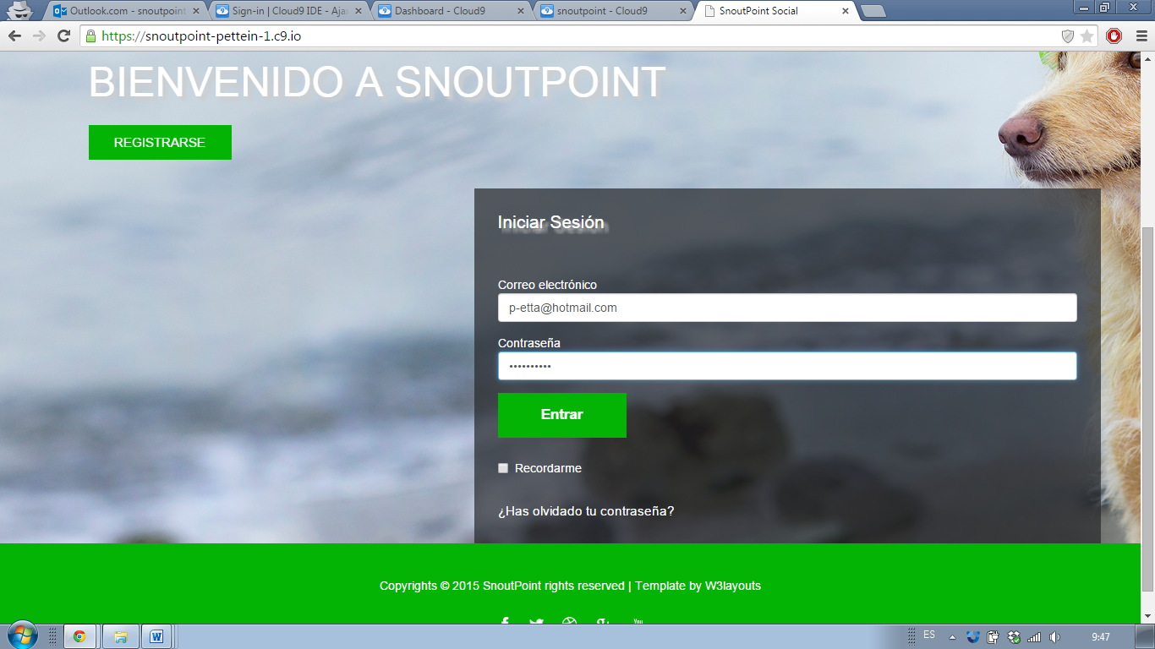 *Si se desea que el navegador guarde los datos de inicio de sesión, se puede seleccionar, antes de presionar Entrar, “Recordarme” ubicado bajo el botón entrar”.*

1. **Autenticación:** El sistema validará el correo electrónico y verificará que la contraseña proporcionada este asociada a dicho correo. Si esto falla evitará el inicio de sesión y notificará qué sucedió.

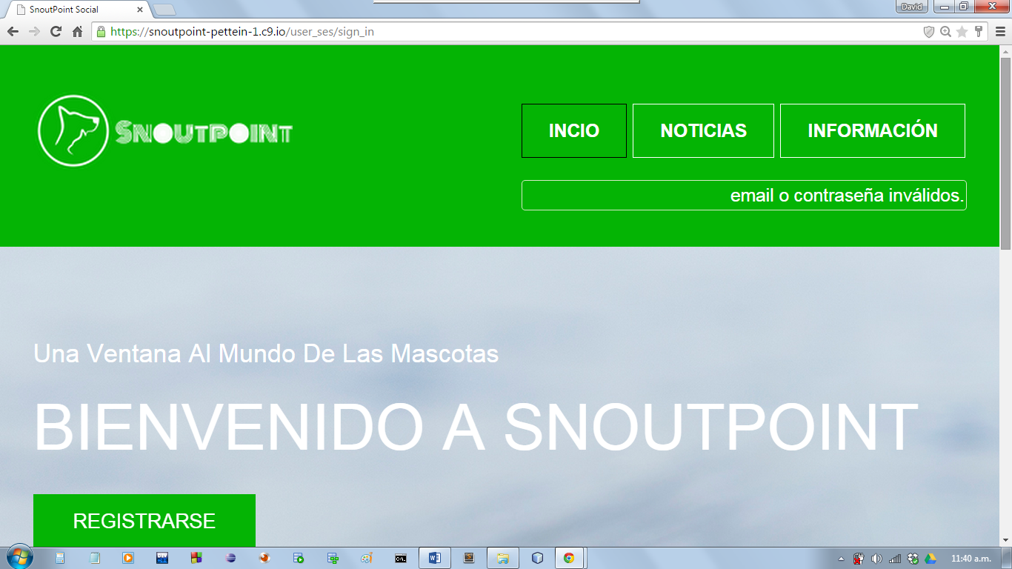

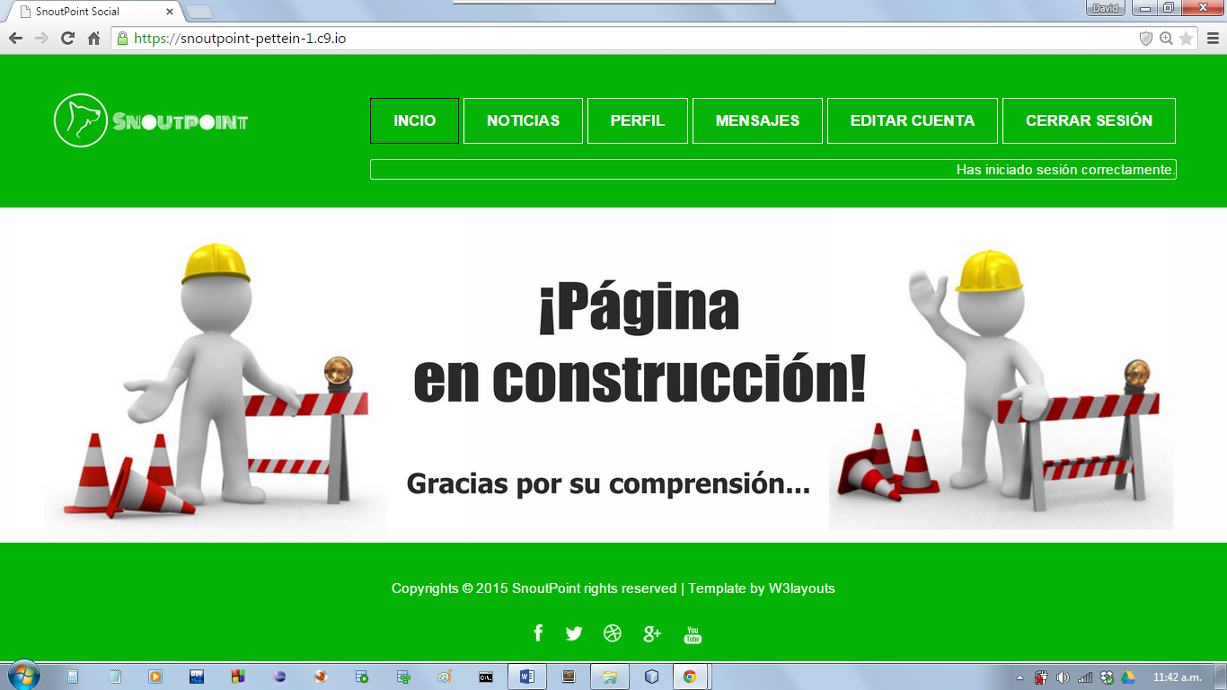Si la validación del correo electrónico y verificación de su contraseña es exitosa ingresará a la red social SnoutPoint.

1. **Navegando en SnoutPoint:** Si se ha iniciado sesión correctamente se listarán las noticias más recientes de sus amigos, mascotas, veterinarias visitadas y de más servicios asociados a la cuenta de usuario. Por el momento está servicio no está disponible ya que se encuentra en desarrollo.

Adicional a esto el menú superior de la página ha cambiado ya que el botón “Información” ya no está disponible, los botones “Inicio” y “Noticias” mantienen sus servicios de la misma manera y se agregan cuatro botones a este menú:

* *Inicio:* Se observarán las noticias principales asociados a la cuenta con la que se está navegando.
* *Noticias*: Muestra las noticias asociadas a mascotas perdidas y encontradas.
* *Perfil*: Redirige al perfil del usuario donde se encuentra información básica como: mascotas registradas, servicios registrados, servicios utilizados, publicaciones realizadas por el usuario, datos básicos del usuario, amigos del usuario, etc. (Servicio en desarrollo)
* *Mensajes*: Buzón con los mensajes del usuario. (Servicio en desarrollo)
* *Editar Cuenta*: Formulario para editar datos básicos del usuario.
* 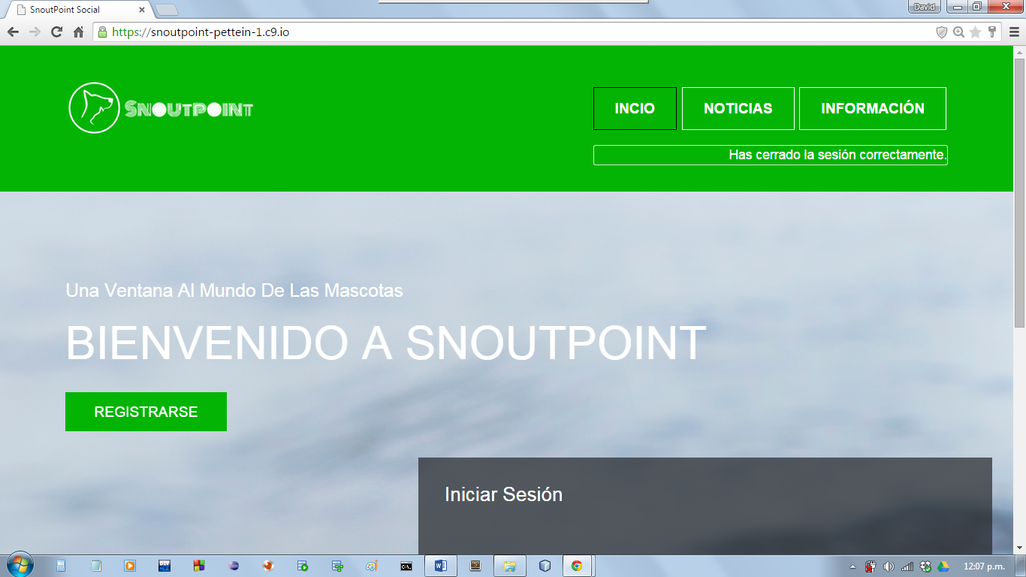*Cerrar Sesión*: Con este botón el usuario puede salir de la red social SnoutPoint.